Ngày soạn: 08/9/2921
Ngày dạy: 15/9/2021, 20/9/2021

CHỦ ĐỀ 1: CÁC PHÉP ĐO

Bài 4 : ĐO CHIỀU DÀI
Môn học : Khoa học tự nhiên lớp 6
Thời gian thực hiện : 02 tiết
I. MỤC TIÊU
1. Về kiến thức
- Lấy được ví dụ chúng tỏ giác quan của chúng ta có thể cảm nhận sai về kích thước các vật;
- Nêu được cách đo, đơn vị đo và dụng cụ thường dùng để đo chiều dài một vật . Xác định được tầm quan trọng của việc ước lượng chiều dài trước khi đo, ước lượng được chiều dài của vật trong một sô trường hợp đơn giản;
- Chỉ ra được một số thao tác sai khi đo chiều dài bằng thước và nêu được cách khắc phục thao tác sai đó;
- Đo được chiều dài một vật bằng thước.
2. Về năng lực
a) Năng lực chung
- Tự học theo hướng dẫn của GV các nội dung về đo chiều dài;thành lập nhóm theo đúng yêu cầu, nhanh và đảm bảo trật tự;
- Thảo luận với các thành viên trong nhóm để hoàn thành nhiệm vụ học tập; khiêm tốn học hỏi các thành viên trong nhóm.
- Phát hiện và nêu được tình huống có vấn đề trong đo chiều dài của vật.
b) Năng lực chuyên biệt
- Nêu được cách đo, đon vị đo và dụng cụ thường dùng để đo chiều dài của một vật;
- Nêu được tầm quan trọng của việc ước lượng trước khi đo chiều dài trong một số trường hợp đơn giản;
- Chỉ ra được một số thao tác sai khi đo chiều dài và nêu được cách khắc phục thao tác sai đó; Lấy được ví dụ chứng tỏ giác quan của chúng ta có thể cảm nhận sai một số hiện tượng về chiều dài của các vật;
- Đo được chiều dài của một vật bằng thước.
3. Về phẩm chất
- Khách quan, trung thực trong thu thập và xử lí só liệu, viết và nói đúng với kết quả thu thập khi thực hiện phép đo chiều dài;
- Kiên trì, tỉ mỉ, cẩn thận trong quá trình quan sát, thu thập và xử lí số liệu, có ý chí vượt qua khó khăn khi thực hiện các nhiệm vụ học tập vận dụng, mở rộng.
II. THIẾT BỊ DẠY HỌC VÀ HỌC LIỆU
- Dụng cụ đo độ dài : thước cuộn , dây , thẳng ….
- Máy chiếu, laptop
- Dụng cụ học sinh : bút , viết ….
- Phiếu học tập.
Phiếu học tập số 1 đo độ dài
Vật cần đo | Chiều dài ước lượng cm | Các dụng cụ đo chiều dài |  |  | Kết quả đo ( cm)
Vật cần đo | Chiều dài ước lượng cm | Tên dụng cụ đo | GHĐ | ĐCNN | Lần 1 | Lần 2 | Lần 3 | Giá trị 3 lần đo (Giá trị TB)
Chiếu dài bàn học
Chiều dài quyển sách
Phiếu học tập số 2 đo chiều cao
Vật cần đo | Chiều cao ước lượng (m) | Các dụng cụ đo chiều cao |  |  | Kết quả đo ( cm)
Vật cần đo | Chiều cao ước lượng (m) | Tên dụng cụ đo | GHĐ | ĐCNN | Lần 1 | Lần 2 | Lần 3 | Giá trị 3 lần đo ( Giá trị TB)
Bạn A
Bạn B

III. TIẾN TRÌNH DẠY HỌC
A. KHỞI ĐỘNG BÀI HỌC
Hoạt động 1: Chơi trò chơi “ Quan sát nhanh – kết luận nhanh”
a) Mục tiêu : Tạo cho học sinh hứng thú để cho học sinh bài tỏa quan điểm cá nhân về đo độ dài
b) Nội dung : GV tổ chức cho học sinh quan sát nhanh về hình 4.1 SGK
c) Sản phẩm : HS trả lời theo quan điểm riêng của mình
d) Tổ chức thực hiện
Hoạt động của GV | Hoạt động của học sinh
Thông báo luật chơi : Ai đoán đúng sẽ nhận phần thưởng | Ghi nhớ luật chơi
Giao nhiệm vụ : HS quan sát hình ảnh trả lời câu hỏi theo quan điểm riêng của mình | Nhận nhiệm vụ
Hướng dẫn HS thực hiện: Chiếu clip HS quan sát, hỗ trợ cần thiết | HS hoàn thành yêu cầu của GV
Chốt lại và đặt vấn đề vào bài | Chuẩn bi sách vở học bài mới
B. HÌNH THÀNH KIẾN THỨC MỚI
Hoạt động 2: Cảm nhận và ước lương chiều dài của vật
a)Mục tiêu : Tạo cho học sinh hứng thú để cho học sinh bài tỏa quan điểm cá nhân về dụng cụ, đơn vị đo độ dài.
b)Nội dung : Cảm nhận và ước lượng học sinh về chiều dài của vật .
c)Sản phẩm : HS trả lời các câu hỏi SGK.
d)Tổ chức thực hiện
Hoạt động của GV | Hoạt động của học sinh
Giao nhiệm vụ : HS quan sát hình 4.1 về chiều dài hai đoạn thẳng AB và CD, HS nêu được cảm nhận của mình vể kích thước các vật bằng giác quan. | Nhận nhiệm vụ
Hướng dẫn học sinh thực hiện nhiệm vụ : HS quan sát hình 4,1 trên máy chiếu , thảo luận nội dung 1 và 2 SGK | Đưa ra ý kiến của mình trả lời nội dung 1 và 2 SGK
Báo cáo kết quả: HS phát biểu cảm nhận của bản thân về chiều dài của các đoạn thẳng: có thể là đoạn CD dài hơn đoạn AB.HS nêu ước lượng của bản thân về chiều dài của các đoạn thẳng. Có thể các HS khác nhau sẽ có các kết quả ước lượng khác nhau. | HS được chọn trình bày kết quả  HS khác nhận xét trình bày của bạn
Tổng kết : Dẫn đến kết luận muốn biết kết quả ước lượng đó có chính xác hay không, ta cân phải thực hiện phép đo chiều dài của các đoạn thẳng. | Kết luận về đơn vị và dụng cụ đo độ dài  Ghi kết luận vào vở
Hoạt động 3: Tìm hiểu đơn vị đo độ dài
a) Mục tiêu : Tạo cho học sinh hứng thú để cho học sinh bài tỏa quan điểm cá nhân về đơn vị đo độ dài
b) Nội dung : GV tổ chức cho học sinh quan sát hình ảnh 4.1 SGK
c) Sản phẩm : HS trả lời hoàn thành nội dung SGK
d) Tổ chức thực hiện
Hoạt động của GV | Hoạt động của học sinh
Giao nhiệm vụ : GV hướng dẫn HS nhắc lại được đơn vị chiều dài trong hệ thống đo lường chính thức của nước ta hiện nay là metre, kí hiệu là m. Qua đó, HS nêu được các ước số và bội số thập phân của đơn vị metre mà ta thường gặp. | Nhận nhiệm vụ
Hướng dẫn học sinh thực hiện nhiệm vụ: Sử dụng kĩ thuật động não. Yêu cẩu HS nêu đơn vị đo độ dài đã được học | Thảo luận nhóm đưa ra đơn vị đo độ dài
Báo cáo kết quả : HS phát biểu cảm nhận của bản thân về đơn vị đo chiều dài | HS được chọn trình bày kết quả  HS khác nhận xét trình bày của bạn
Tổng kết : Đơn vị đo chiều dài trong hệ thống đo lường chính thức của nước ta hiện nay là metre, kí hiệu là m. Các ước số và bội số thập phân của đơn vị metre ta thường gặp là kilometre (km), decimetre (dm), centimetre (cm) và milimetre (mm),... | Kết luận về đơn vị và đơn vị đo độ dài  Ghi kết luận vào vở
Hoạt động 4 : Tìm hiểu dụng cụ đo độ dài
a) Mục tiêu : Tạo cho học sinh hứng thú để cho học sinh bài tỏa quan điểm cá nhân về dụng cụ đo độ dài
b) Nội dung : GV tổ chức cho học sinh quan sát hình ảnh 4.2 SGK.
c) Sản phẩm : HS trả lời hoàn thành nội dung SGK.
d) Tổ chức thực hiện
Hoạt động của GV | Hoạt động của học sinh
Giao nhiệm vụ : GV chuẩn bị các loại thước như gợi ý trong GK, hướng dẫn HS quan sát, từ đó giúp các em nhận ra được các dụng cụ đo chiều dài thường gặp. | Nhận nhiệm vụ
Hướng dẫn học sinh thực hiện nhiệm vụ : GV chia lớp thành các nhóm theo bàn ngồi, HS thảo luận nhóm với nhau rổi đai diên nhóm trả lời câu hỏi 3. | Thảo luận 4 HS nhóm hoàn thành phiếu học tập .
Báo cáo kết quả : HS phát biểu cảm nhận của bản thân về dụng cụ đo chiều dài | Nhóm được chọn trình bày kết quả  Nhóm khác nhận xét trình bày của nhóm bạn
Tổng kết: Những dụng cụ đo chiều dài thông dụng: Thước dây, thước cuộn, thước mét,... Người ta sản xuất ra nhiều loại thước khác nhau để thực hiện phép đo chiều dài của các vật được chính xác. Dựa vào chiều dài của vật cần đo để lựa chọn thước đo phù hợp. Ví dụ thước kẻ thường dùng để đo chiều dài của quyển sách, thước dây để đo chiều dài cánh cửa, thước kẹp đo đường kính của viên bi,... | Kết luận về đơn vị và dụng đo độ dài  Ghi kết luận vào vở
Hoạt động 5 : Thực hành đo chiều dài
a) Mục tiêu : Giúp Hs đo chiều dài bằng thước
b) Nội dung : Lựa chọn thước đo, tìm hiểu thao tac khi đo , đo ciều dài bằng thước .
c) Sản phẩm : HS trả lời hoàn thành phiếu hoc tập số 1.
d) Tổ chức thực hiện
Hoạt động của GV | Hoạt động của học sinh
Giao nhiệm vụ : GV hướng dẫn để HS biết được ước lượng chiều dài cần đo để lựa chọn thước đo phù hợp, thực hành phép đo chiều dài của bàn học và của quyển sách Khoa học tự nhiên 6, từ đó rút ra các bước đo chiều dài . | Nhận nhiệm vụ
Hướng dẫn học sinh thực hiện nhiệm vụ : GV chia lớp thành các nhóm theo bàn ngồi, hướng dẫn các nhóm HS thực hành phép đo và thảo luận nội dung 4 trong SGK.  Hs dùng thước đo chiều dài quyển sách KHTN 6 , đo 3 lần sau đó hoàn thảnh phiếu học tập | Thảo luận 4 HS nhóm hoàn thành phiếu học tập .
Báo cáo kết quả : Đai diện nhóm lên trình bày kết quả đo chiều dài và nêu các bước đo chiều dài | Nhóm được chọn trình bày kết quả  Nhóm khác nhận xét trình bày của nhóm bạn
Kết luận về đơn vị và dụng đo độ dài
Ghi kết luận vào vở
Hoạt động 6 : Luyện tập
a) Mục tiêu : Giúp Hs củng cố các kiến thức đã học.
b) Nội dung : GV tổ chức cho học sinh quan sát hình ảnh 4.2 SGK
c) Sản phẩm : HS trả lời hoàn thành nội dung SGK
d) Tổ chức thực hiện
Hoạt động của GV | Hoạt động của học sinh
Giao nhiệm vụ : Hãy đo chiều dài đoạn thẳng AB và CD trong hình 4.1. Từ kết quả đo được em rút ra nhận xét gì? Lấy ví dụ chứng tỏ giác quan của chúng ta có thể cảm nhận sai về kích thước các vật. | Nhận nhiệm vụ
Hướng dẫn học sinh thực hiện nhiệm vụ: Thực hiện phép đo và đo được chiều dài đoạn thẳng AB và CD là bằng nhau và bằng 2,2 cm. TU đó cho thấy rằng cảm nhận bằng giác quan của chúng ta về kích thước các vật có thể sai. Khi quan sát các cột đèn đường tại một ví trí nào đó trên đường ta thấy chiều cao của các cột đèn đường khác nhau, cột gần nhất cao nhất, cột xa nhất ngắn nhất. Trong thực tế, chiều cao của các cột đèn đường là như nhau. Như vậy khi cảm nhận kích thước của một vật bằng giác quan thì có thể cảm nhận sai | Hãy đo chiều dài đoạn thẳng AB và CD trong hình 4.1. Từ kết quả đo được em rút ra nhận xét gì?
Báo cáo kết quả : Đại diện học sinh lên trình bày kết quả
Tổng kết: chiều dài đoạn thẳng AB và CD là bằng nhau và bằng 2,2 cm.
Hoạt động 7 : Vận dụng
a) Mục tiêu : Giúp Hs đo được chiều cao của mình và bạn trong lớp.
b) Nội dung : Hãy mô tả cách đo và tiến hành đo chiều cao của hai bạn trong lớp em
c) Sản phẩm : Phiếu học tập số 2
d) Tổ chức thực hiện
Hoạt động của GV | Hoạt động của học sinh
Giao nhiệm vụ : Đo chiều cao hai bạn A và B trong lớp | Nhận nhiệm vụ
Hướng dẫn học sinh thực hiện nhiệm vụ : Đo lần lượt chiều cao của từng bạn theo các bước sau:
+ Bạn cẩn đứng thẳng.
+ Ước lượng chiều cao của bạn.
+ Chọn thước đo phù hợp (thước dây hoặc thước cuộn).
+ Đặt thước đo đúng cách: đặt đầu số 0 sát mặt đất, căng dây thẳng theo phưong vuông góc với đất.
+ Đặt mắt đúng cách.
+ Đọc và ghi kết quả đo vào bảng

Báo cáo kết quả : Hòan thành phiếu học tập
Tổng kết: GV yêu càu học 1 sinh nhắc lại quá trình đo chiều cao của bạn học.
C. DẶN DÒ
- HS về nhà học bài, làm bt SGK;
- Chuẩn bị bài tiếp theo: đọc bài trước ở nhà.
D. KIỂM TRA ĐÁNH GIÁ THƯỜNG XUYÊN
Bảng kiểm số 1
Nhiệm vụ 1: Đọc GHĐ và ĐCNN của thước
GHĐ | ĐCNN
……cm | ……cm
Nhiệm vụ 2: Ước lượng và đo độ dài của cây viết chì (viết bi)
Độ dài ước lượng | Độ dài đo được
……cm | ……cm
Nhiệm vụ 3: Tìm từ thích hợp điền vào chỗ trống để nêu được cách đo
độ dài.
Muốn đo độ dài, ta cần tuân thủ theo các bước sau:
Bước 1: Ước lượng độ dài cần đo.
- Bước 2: Chọn thước có……………………và…………………………………
Bước 3: Đặt thước dọc theo ……………………cần đo. (Sao cho vạch số 0 ngang với một đầu của vật).
Bước 4: Đọc và ghi kết quả đo theo vạch chia……………………với đầu
kia của vật.
Bảng kiểm số 2
Nội dung  đánh giá | Câu hỏi đánh giá | Kết quả
Nội dung  đánh giá | Câu hỏi đánh giá | Có | Không
NL KHTN | 1. Học sinh trả lời câu hỏi (dự đoán) về độ dài của cây viết  không?
NL KHTN | 2. HS có kể tên đơn vị đo độ dài không?
NL KHTN | 3. HS có chỉ ra được dụng cụ để đo độ dài không?
NL KHTN | 4. HS có đọc được chính xác độ dài lớn nhất và độ dài giữa  hai vạch chia trên thước không?
NL KHTN | 5. HS có trình bày được khái niệm GHĐ và ĐCNN của  thước không?
NL KHTN | 6. HS có nêu được các bước đo độ dài không?
NL KHTN | 7. HS có tiến hành đo và đọc kết quả đo chính xác không?
NL tự | 8. Học sinh có tích cực chủ động thực hiện nhiệm vụ được

Ngày soạn: 13/9/2021
Ngày dạy: 22,23/9/2021

Bài 5: ĐO KHỐI LƯỢNG
Môn học: Khoa học tự nhiên lớp 6
Thời gian thực hiện: 02 tiết

I. MỤC TIÊU
1. Về kiến thức
- Nêu được cách đo, đơn vị đo và dụng cụ thường dùng để đo khối lượng của một vật;
- Xác định được tầm quan trọng của việc ước lượng khối lượng trước khi đo; Ước lượng được khối lượng của vật trong một số trường hợp đơn giản;
- Dùng cân để chỉ ra được một số thao tác sai khi đo khối lượng và nêu được cách khắc phục thao tác sai đó.
2. Về năng lực
a) Năng lực chung
- Tự chủ và tự học: Chủ động nhớ lại, ôn lại các đơn vị đo khối khượng đã biết;
- Giao tiếp và hợp tác: Thành lập nhóm theo đúng yêu cầu, nhanh và đảm bảo trật tự;
- Biết phân công nhiệm vụ phù hợp cho các thành viên tham gia hoạt động;
- Giải quyết vấn đề và sáng tạo: Lựa chọn được phương án thực hiện đo khối lượng của một vật.
b) Năng lực chuyên biệt
- Nhận thức khoa học tự nhiên: Nêu được cách đo, đơn vị đo và dụng cụ thường dùng để đo khối lượng của một vật; Nêu được tầm quan trọng của việc ước lượng trước khi đo khối lượng trong một số trường hợp đơn giản;
- Tìm hiểu tự nhiên: Chỉ ra được một số thao tác sai khi đo khối lượng và nêu được cách khắc phục thao tác sai đó;
- Vận dụng kiến thức, kĩ năng đã học: Đo được khối lượng của một vật bằng cân.
3. Về phẩm chất
- Có ý thức tôn trọng ý kiến của các thành viên trong nhóm khi hợp tác;
- Khách quan, trung thực trong thu thập và xử lí số liệu, viết và nói đúng với kết quả thu thập;
- Kiên trì, tỉ mỉ, cẩn thận trong quá trình quan sát, thu thập và xử lí số liệu, có ý chí vượt qua khó khăn khi thực hiện các nhiệm vụ học tập vận dụng, mở rộng.
II. THIẾT BỊ DẠY HỌC VÀ HỌC LIỆU
- Các hình ảnh theo sách giáo khoa;
- Máy chiếu, laptop, video.
- Giấy A3, bút dạ nhiều màu.
- Cân đồng hồ, cân y tế,...
- Phiếu học tập.
Phiếu học tập 1
Nhiệm vụ : Hãy kể tên những đơn vị đo khối lượng mà em biết? Đơn vị đo khối lượng hợp pháp của nước ta là gì ?
Phiếu học tập 2
Nhiệm vụ :
Ngoài những loại cân được liệt kê ở các hình 5.2a, b, c, d hãy nêu thêm một số loại cân mà em biết và nêu ưu thế của từng loại cân đó.
Phiếu học tập 3
Nhiệm vụ : xác đinh GHĐ và ĐCNN của cân
Loại cân | GHĐ | ĐCNN
1. Cân Rôbecvan
2. Cân đồng hồ
3. Cân điện tử
Phiếu học tập 4
Nhiệm vụ : Có các cân như hình 5.3, để đo khối lượng cơ thể ta nên dùng loại cân nào? Đo khối lượng hộp đựng bút ta nên dùng loại cân nào? Tại sao?

Phiếu học tập 5
Nhiệm vụ : 1.Em hãy quan sát hình 5.4 và nhận xét về cách hiệu chỉnh cân ở hình nào thì thuận tiện hơn cho việc đo khối lượng của vật.
2.Quan sát hình 5.5 và cho biết cách đặt mắt để đọc khối lượng như thế nào là đúng.
3.Hãy cho biết khối lượng mỗi thùng hàng trong hình 5.6 là bao nhiêu kilôgam? (Biết ĐCNN của cân này là 1 kg).

Phiếu học tập 6
Nhiệm vụ: Tìm từ thích hợp điền vào chỗ trống để nêu được cách đo khối lượng bằng cân đồng hồ.
Muốn đo khối lượng, ta cần tuân thủ theo các bước sau:
- Bước 1: Ước lượng ………………… cần đo.
- Bước 2: Chọn cân có……………………..và……………………………
- Bước 3: Điều chỉnh kim chỉ thị về vạch …………………….
- Bước 4: Đặt vật lên………………và đọc kết quả.
Bảng 5.2. Kết quả đo khối lượng
Vật cán đo | Khối  lượng  ước  lương  (g) | Chọn dụng cụ đo khối lượng |  |  | Kết quả đo (g)
Vật cán đo | Khối  lượng  ước  lương  (g) | Tên dụng cụ đo | GHĐ | ĐCNN | Lẩn 1:  mì | Lán 2:  m, | Lấn 3: | H  3
Viên bi sắt
Cặp sách

Bảng kiểm số 1
Nội dung đánh giá | Câu hỏi đánh giá | Kết quả
Nội dung đánh giá | Câu hỏi đánh giá | Có | Không
Năng lực thành phần | 1. HS có kể tên đơn vị đo khối lượng không?
Năng lực thành phần | 2. HS có chỉ ra được dụng cụ để đo khối lượng không?
Năng lực thành phần | 3. HS có đọc được chính xác GHĐ và ĐCNN của cân không?
Năng lực thành phần | 4. HS có đọc kết quả đo chính xác không?
NL tự chủ tự học | 1. Học sinh có tích cực chủ động thực hiện nhiệm vụ được giao không?
NL tự chủ tự học | 2. HS có hỗ trợ bạn học trong hoạt động nhóm không?
Phẩm chất trung thực | 1. HS có báo cáo đúng kết quả thí nghiệm đo khối lượng không?

III. TIẾN TRÌNH DẠY HỌC
A.KHỞI ĐỘNG BÀI HỌC
Hoạt động 1: Khởi động
a) Mục tiêu: Tạo được hứng thú cho HS.
b) Nội dung: GV cho HS xem video để làm rõ mục tiêu trên.
c) Sản phẩm: Sự hứng thú vào bài học.
d) Tổ chức thực hiện:
Hoạt động của GV | Hoạt động của HS
Giao nhiệm vụ: GV cho HS xem video: Có hai cốc nước giống nhau chứa cùng một thể tích chất lỏng: Một cốc chứa nước và một cốc chứa dầu ăn.  Sau khi xem xong, hỏi HS khối lượng của hai chất lỏng trong hai cốc có bằng nhau không? Làm sao để biết chính xác được điều đó? | HS nhận nhiệm vụ.
Hướng dẫn HS thực hiện nhiệm vụ: Cá nhân HS suy nghĩ trả lời. | HS thực hiện nhiệm vụ.
Chốt lại và đặt vấn đề vào bài: Để biết được khối lượng của hai cốc có bằng nhau hay không chúng ta đi vào tìm hiểu bài mới. | Chuẩn bị sách vở vào bài học mới.

B.HÌNH THÀNH KIẾN THỨC MỚI
Hoạt động 2: Tìm hiểu về đơn vị đo khối lượng
a) Mục tiêu: HS nêu được đơn vị đo khối lượng.
b) Nội dung: GV tổ chức cho HS hoạt động cặp đôi để làm rõ mục tiêu trên.
c) Sản phẩm: phiếu học tập số 1
d) Tổ chức thực hiện:
Hoạt động của GV | Hoạt động của HS
Giao nhiệm vụ: Các em hãy nhớ lại kiến thức đã học ở tiểu học để hoàn thành phiếu học tập số 1.  1. Hãy kể tên những đơn vị đo khối lượng mà em biết? Đơn vị đo khối lượng hợp pháp của nước ta là gì ? | HS nhận nhiệm vụ.
Hướng dẫn HS thực hiện nhiệm vụ: HS thảo luận nhóm đôi, sau đó trả lời vào phiếu học tập số 1. | HS thực hiện nhiệm vụ: Hoàn thành phiếu học tập 1.
Báo cáo kết quả:  - Chọn 1 cặp đôi lên bảng trình bày kết quả.  - Mời nhóm khác nhận xét.  - GV nhận xét khi các nhóm đã có ý kiến bổ sung. | - Nhóm được chọn trình bày kết quả ở phiếu học tập.  - Nhóm khác nhận xét phần trình bày của nhóm bạn.
Tổng kết: Chốt lại kiến thức :  - Đơn vị đo khối lượng trong hệ thống đo lường chính thức của nước ta hiện nay là kilôgam (kilogram), kí hiệu là kg.  - Các đơn vị đo khối lượng phổ biến: g, kg, yến, tạ, tấn,... | Ghi bài vào vở

Hoạt động 3: Tìm hiểu về dụng cụ đo khối lượng
a) Mục tiêu: HS nêu được các dụng cụ đo khối lượng thường gặp.
b) Nội dung: GV tổ chức cho HS hoạt động nhóm theo bàn ngồi để làm rõ mục tiêu trên.
c) Sản phẩm: phiếu học tập số 2,3
d) Tổ chức thực hiện:
Hoạt động của GV | Hoạt động của HS
Giao nhiệm vụ: Học sinh quan sát hình 5.2 a,b,c,d để hoàn thành phiếu học tập số 2,3.  2. Ngoài những loại cân được liệt kê ở các hình 5.2a, b, c, hãy nêu thêm một số loại cân mà em biết và nêu ưu thế của từng loại cân đó.  3. Em hãy đọc tên loại cân dưới đây và cho biết GHĐ và ĐCNN của cân. | HS nhận nhiệm vụ.
Hướng dẫn HS thực hiện nhiệm vụ: GV chia lớp thành các nhóm theo bàn ngồi, HS thảo luận nhóm với nhau rồi trả lời câu hỏi vào phiếu học tập 2,3. | HS thực hiện nhiệm vụ : Hoàn thành phiếu học tập 2,3.
Báo cáo kết quả:  - Chọn 1 nhóm lên bảng trình bày kết quả.  - Mời nhóm khác nhận xét.  - GV nhận xét khi các nhóm đã có ý kiến bổ sung. | - Nhóm được chọn trình bày kết quả ở phiếu học tập.  - Nhóm khác nhận xét phần trình bày của nhóm bạn.
Tổng kết: Chốt lại kiến thức :  Để đo khối lượng người ta dùng cân.  Trên một số loại cân thông thường có ghi GHĐ và ĐCNN:  GHĐ của cân là số lớn nhất ghi trên cân.  ĐCNN của cân là hiệu hai số ghi trên hai vạch chia liên tiếp.  Có nhiều loại cân khác nhau: Cân Robecvan, cân đòn, cân đồng hổ, cân y tế, cân điện tử, cân tiểu li,... | Ghi bài vào vở.

Hoạt động 4: Ước lượng khối lượng của vật và lựa chọn cân phù hợp
a) Mục tiêu: HS rút ra được việc cần thiết ước lượng khối lượng của vật trước khi đo từ đó lựa chọn loại cân phù hợp.
b) Nội dung: GV tổ chức cho HS hoạt động nhóm theo bàn ngồi để làm rõ mục tiêu trên.
c) Sản phẩm: phiếu học tập số 4
d) Tổ chức thực hiện:
Hoạt động của GV | Hoạt động của HS
Giao nhiệm vụ: HS quan sát hình 5.3 để hoàn thành phiếu học tập số 4.  4.Có các cân như hình 5.3, để đo khối lượng cơ thể ta nên dùng loại cân nào? Đo khối lượng hộp đựng bút ta nên dùng loại cân nào? Tại sao? | HS nhận nhiệm vụ.
Hướng dẫn HS thực hiện nhiệm vụ: GV chia lớp thành các nhóm theo bàn ngồi, hướng dẫn các nhóm HS quan sát hình ảnh 5.3 và trả lời câu hỏi vào phiếu học tập 4. | HS thực hiện nhiệm vụ: Hoàn thành phiếu học tập 4.
Báo cáo kết quả:  - Chọn 1 nhóm lên bảng trình bày kết quả.  - Mời nhóm khác nhận xét.  - GV nhận xét khi các nhóm đã có ý kiến bổ sung. | - Nhóm được chọn trình bày kết quả ở phiếu học tập.  - Nhóm khác nhận xét phần trình bày của nhóm bạn.

Hoạt động 5: Các thao tác khi đo khối lượng
a) Mục tiêu: HS rút ra được các thao tác khi sử dụng cân.
b) Nội dung: GV tổ chức cho HS hoạt động nhóm theo bàn ngồi để làm rõ mục tiêu trên.
c) Sản phẩm: phiếu học tập số 5,6
d) Tổ chức thực hiện

Hoạt động của GV | Hoạt động của HS
Giao nhiệm vụ: HS quan sát hình 5.4, 5.5, 5.6 để hoàn thành phiếu học tập số 5,6.  5.Em hãy quan sát hình 5.4 và nhận xét về cách hiệu chỉnh cân ở hình nào thì thuận tiện hơn cho việc đo khối lượng của vật.  6.Quan sát hình 5.5 và cho biết cách đặt mắt để đọc khối lượng nhưthê nào là đúng.  7.Hãy cho biết khối lượng mỗi thùng hàng trong hình 5.6 là bao nhiêu kilôgam? (Biết ĐCNN của cân này là 1 kg). | HS nhận nhiệm vụ.
Hướng dẫn HS thực hiện nhiệm vụ: GV chia lớp thành các nhóm theo bàn ngồi, hướng dẫn từng nhóm HS quan sát hình 5.4, 5.5, 5.6 và trả lời câu hỏi vào phiếu học tập 5,6. | HS thực hiện nhiệm vụ: Hoàn thành phiếu học tập 5,6.
Báo cáo kết quả:  - Chọn 1 nhóm lên bảng trình bày kết quả.  - Mời nhóm khác nhận xét.  - GV nhận xét khi các nhóm đã có ý kiến bổ sung. | - Nhóm được chọn trình bày kết quả ở phiếu học tập.  - Nhóm khác nhận xét phần trình bày của nhóm bạn.
Tổng kết: Chốt lại kiến thức :  Khi sử dụng cân đồng hồ để đo khối lượng của một vật cẩn lưu ý:  Hiệu chỉnh cân về vạch số 0 trước khi đo.  Đặt mắt nhìn theo hướng vuông góc với mặt cân.  Đọc và ghi kết quả đo theo vạch chia gẩn nhất với đẩu kim của cân. | Ghi bài vào vở.

Hoạt động 6: Đo khối lượng bằng cân
a) Mục tiêu: HS thực hiện được phép đo khối lượng của một vật bằng cân.
b) Nội dung: GV tổ chức cho HS làm thực hành theo nhóm để làm rõ mục tiêu trên.
c) Sản phẩm: Bảng 5.2, Bảng kiểm số 1
d) Tổ chức thực hiện
Hoạt động của GV | Hoạt động của HS
Giao nhiệm vụ: HS thực hành đo khối lượng của viên bi sắt và cặp sách. Hoàn thành theo mẫu bảng 5.2.  8.Thực hiện lần lượt đo khối lượng của viên bi sắt và cặp sách. Hoàn thành vào vở theo mẫu bảng 5.2.  Mô tả cách đo, tiến hành đo khối lượng hộp dựng bút của em và so sánh kết quả đo được với kết quả ước lượng của em. | HS nhận nhiệm vụ.
Hướng dẫn HS thực hiện nhiệm vụ: GV chia lớp thành các nhóm HS (thực hiện trong phòng thực hành). Bàn giao các dụng cụ thực hành cho từng nhóm. Các nhóm HS kiểm tra dụng cụ được giao và tiến hành thực hiện các bước trong phép đo khối lượng. Cụ thể là trả lời câu hỏi. | HS thực hiện nhiệm vụ: thực hành để hoàn thành bảng 5.2, bảng kiểm.
Báo cáo kết quả:  - Chọn 1 nhóm lên bảng trình bày kết quả.  - Mời nhóm khác nhận xét.  - GV nhận xét khi các nhóm đã có ý kiến bổ sung. | - Nhóm được chọn trình bày kết quả ở phiếu học tập.  - Nhóm khác nhận xét phần trình bày của nhóm bạn.

Hoạt động 7: Vận dụng
a) Mục tiêu: HS vận dụng kiến thức để trả lời câu hỏi thực tế.
b) Nội dung: Dùng phiếu học tập để trả lời câu hỏi liên quan đến khối lượng trong SGK.
c) Sản phẩm: Câu trả lời của HS.
d) Tổ chức thực hiện
Hoạt động của GV | Hoạt động của HS
Giao nhiệm vụ: Làm bài tập trong SGK  1.Nêu đơn vị đo khối lượng trong hệ thống đo lường của nước ta và các ước số, bội số thường dùng của đơn vị này.  2.Khi mua trái cây ở chợ, loại cân thích hợp là  A. cân tạ. B. cân Roberval C. cân đổng hổ. D. cân tiểu li.  3.Loại cân thích hợp để sử dụng cân vàng, bạc ở các tiệm vàng là  A. cân tạ. B. cân đòn. C. cân đổng hổ. D. cân tiểu li.  4. Người bán hàng sử dụng cân đồng hồ như hình bên để cân hoa quả. Hãy cho biết GHĐ, ĐCNN của cân này và đọc giá trị khối lượng của lượng hoa quả được đặt trên đĩa cân  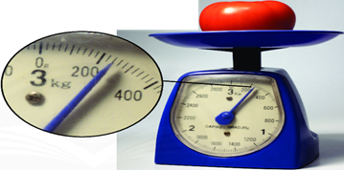 | HS nhận nhiệm vụ.
Hướng dẫn HS thực hiện nhiệm vụ: Thực hiện tại nhà. | Thực hiện nhiệm vụ ở nhà.
Báo cáo kết quả:Tiết học sau nộp lại cho GV. | HS nộp lại phiếu trả lời cho GV.

C. DẶN DÒ
- HS về nhà học bài, làm bài tập SGK.
- Chuẩn bị bài tiếp theo: đọc bài trước ở nhà.
D. KIỂM TRA ĐÁNH GIÁ THƯỜNG XUYÊN
Yêu cầu HS về nhà tiến hành đo khối lượng của các vật trong nhà theo mẫu:
Họ và tên:.............................................................................lớp:.............................
Thực hành đo khối lượng của các vật trong nhà.
TIẾN HÀNH ĐO
Loại cân | GHĐ | ĐCNN | Tên vật | Khối lượng

Ngày soạn: 15/9/2021
Ngày dạy: 23/9/2021, 27/9/2021

Bài 6: ĐO THỜI GIAN
Môn học: Khoa học tự nhiên lớp 6
Thời gian thực hiện: 02 tiết
I. MỤC TIÊU
1. Về kiến thức
- Lấy được ví dụ chứng tỏ giác quan của chúng ta có thể cảm nhận sai về thời gian của một hoạt động.
- Nêu được cách đo, đơn vị đo và dụng cụ thường dung để đo thời gian.
- Xác định được tầm quan trọng của việc ước lượng thời gian trước khi đo; ước lượng được thời gian trong một số trường hợp đơn giản.
- Chỉ ra được một số thao tác sai khi đo thời gian bằng đồng hồ và nêu được cách khắc phục thao tác sai đó.
- Đo được thời gian của một hoạt động bằng đồng hồ.
2. Về năng lực
a) Năng lực chung
- Tự chủ và tự học: Tự phân công nhiệm vụ cho các thành viên trong nhóm khi hợp tác, tự quyết định cách thức thực hiện nhiệm vụ hợp tác;
- Giao tiếp và hợp tác: Tương tác tích cực giữa các thành viên trong nhóm khi thực hiện nhiệm vụ hợp tác;
- Giải quyết vấn đề và sáng tạo: Giải quyết các vấn đề xảy ra trong quá trình thảo luận nội dung liên quan đến phép đo thời gian.
b) Năng lực chuyên biệt
- Nhận thức khoa học tự nhiên: Nêu được cách đo, đơn vị và dụng cụ thường dung để đo thời gian của một hoạt động; Nêu được tầm quan trọng của việc ước lượng thời gian trong một số trường hợp đơn giản;
- Tìm hiểu tự nhiên: Chỉ ra được một số thao tác sai khi đo thời gian và nêu được cách khắc phục thao tác sai đó;
- Vận dụng kiến thức, kỹ năng đã học: Đo được thời gian của một hoạt động bằng đồng hồ.
3. Về phẩm chất
- Khách quan, Trung thực trong thu thập và xử lí số liệu, viết và nói đúng với kết quả thu thập;
- Có ý thức tôn trọng ý kiến của các thành viên trong nhóm khi hợp tác;
- Chủ động thực hiện nhiệm vụ thu thập các dữ liệu để khám phá vấn đề.
II. THIẾT BỊ DẠY HỌC VÀ HỌC LIỆU
- Các hình ảnh theo sách giáo khoa.
- Phiếu trả lời câu hỏi của nhóm.
- Máy chiếu.
- Phiếu học tập 1 và 2.
- Phiếu hoạt động nhóm.
PHIẾU HỌC TẬP SỐ 1
Nhiệm vụ 1: Nối Tên gọi – Hình ảnh thích hợp
Tên gọi |  |  | Hình ảnh
Đồng hồ bấm giây cơ | ● | ● | 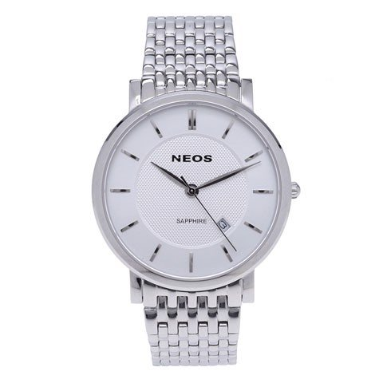
Đồng hồ treo tường | ● | ● | 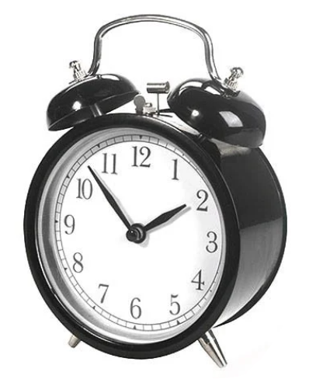
Đồng hồ cát | ● | ● | 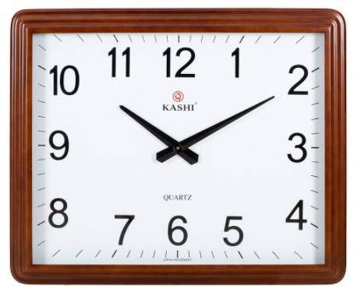
Đồng hồ đeo tay | ● | ● | 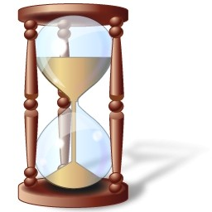
Đồng hồ để bàn | ● | ● | 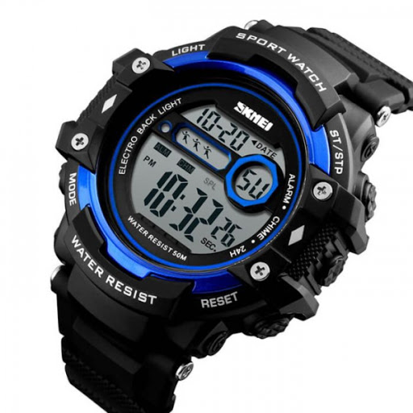
Đồng điện tử | ● | ● | 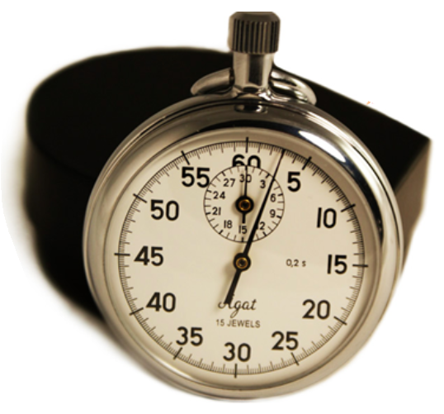

Nhiệm vụ 2: Đồng hồ bấm giây cơ học có:
- Giới hạn đo (GHĐ) là: ...........................................................................................................
- Độ chia nhỏ nhất (ĐCNN) là: ................................................................................................
- Giá trị hiển thị trên đồng hồ là: ....................(s)
PHIẾU HỌC TẬP SỐ 2
Tên thành viên: ............................................................
............................................................
Nhiệm vụ 1: Sắp xếp các bước đo thời gian thích hợp
- Bước ...: Thực hiện đo thời gian bằng đồng hồ.
- Bước ...: Chọn đồng hồ phù hợp.
- Bước ...: Ước lượng thời gian cần đo.
- Bước ...: Hiệu chỉnh đồng hồ trước khi đo.
- Bước ...: Đọc và ghi kết quả mỗi lần đo.
Nhiệm vụ 2: Đo thời gian 2 bạn đi từ đầu đến cuối lớp học
- Thời gian ước lượng: ........................................................................................................
- Chọn dụng cụ đo: .............................................................................................................
- GHĐ: ...............................................................................................................................
- ĐCNN: .............................................................................................................................
- Tiến hành đo:
Đối tượng  cần đo | Kết quả đo
Đối tượng  cần đo | Lần 1  $$t_{1}$$ | Lần 2  $$t_{2}$$ | Lần 3  $$t_{3}$$ | $$t=\frac{t_{1}+t_{2}+t_{3}}{3}$$
Bạn 1
Bạn 2

PHIẾU HOẠT ĐỘNG NHÓM
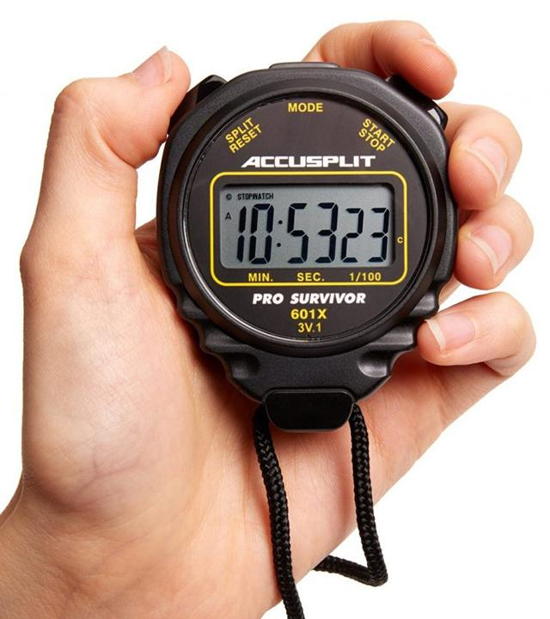  Hình 1 (GHĐ – ĐCNN – Giá trị) | Nhóm 1:  Nhóm 2:  Nhóm 3:  Nhóm 4:
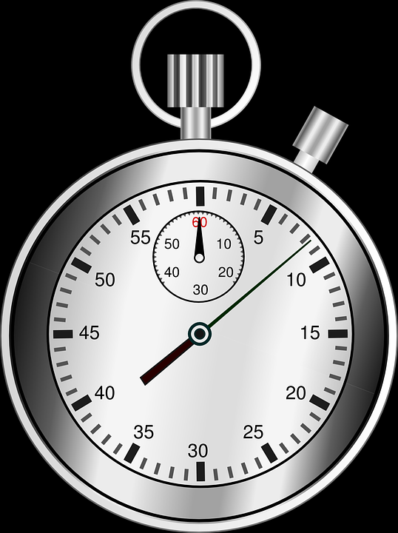  Hình 2 (GHĐ – ĐCNN – Giá trị) | Nhóm 1:  Nhóm 2:  Nhóm 3:  Nhóm 4:
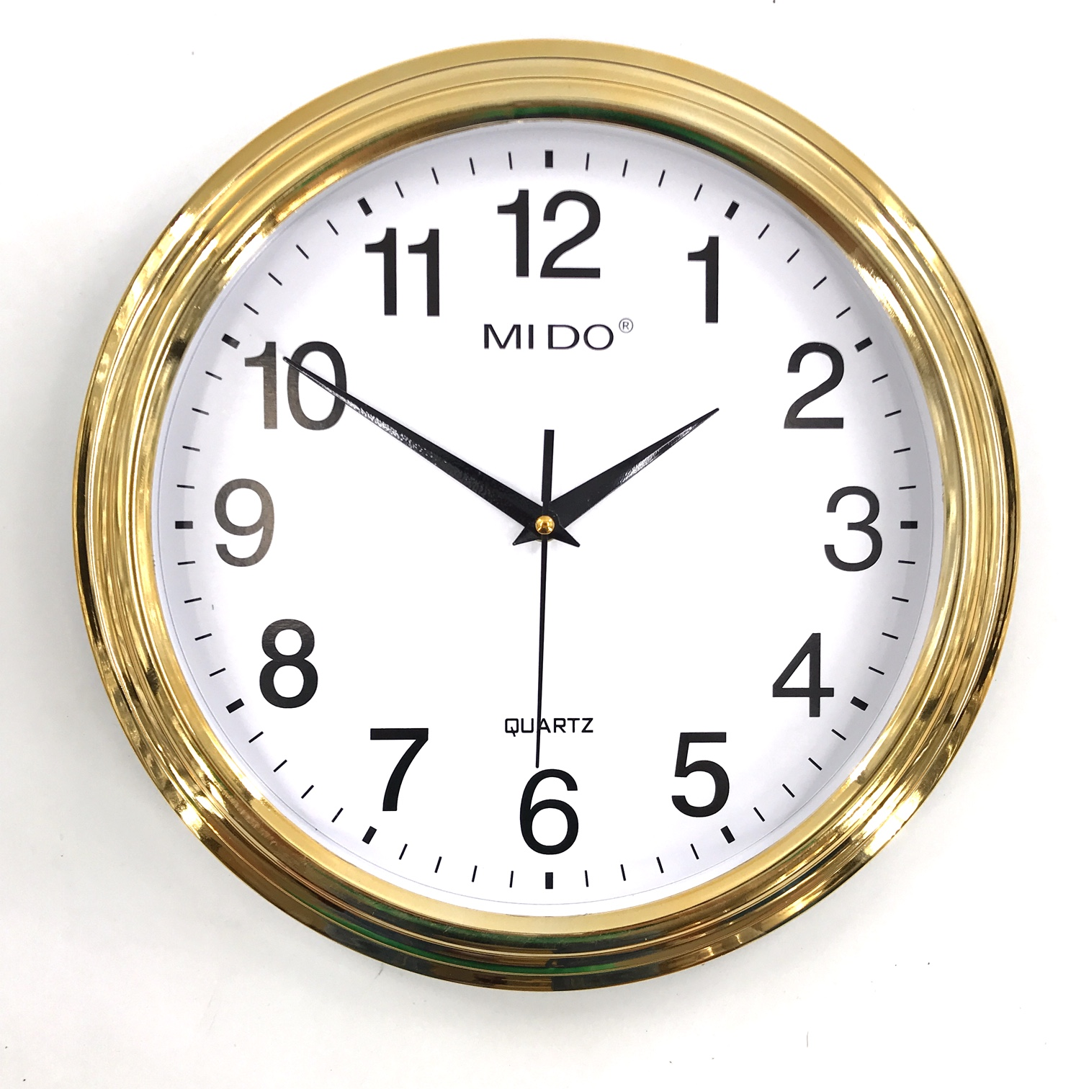  Hình 3 (Giá trị) | Nhóm 1:  Nhóm 2:  Nhóm 3:  Nhóm 4:
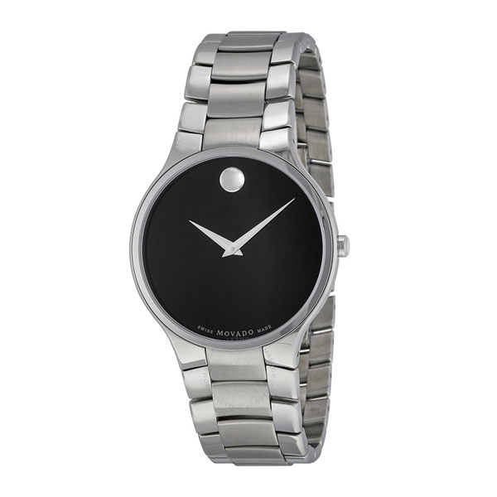  Hình 4 (Giá trị) | Nhóm 1:  Nhóm 2:  Nhóm 3:  Nhóm 4:

III. TIẾN TRÌNH DẠY HỌC
TIẾT 1
A. KHỞI ĐỘNG BÀI HỌC
Hoạt động 1: Đặt vấn đề (15 phút)
a) Mục tiêu: Tạo tâm thế hứng thú cho HS và từng bước làm quen bài thực hành.
b) Nội dung: HS dưới sự hướng dẫn của GV, HS trả lời các câu hỏi theo yêu cầu của GV.
+ Giác quan ta có thể cảm nhận sai về thời gian.
+ Để xác định được thời gian một cách chính xác, các em cần phải sử dụng dụng cụ đo phù hợp.
c) Sản phẩm: Sự hứng thú với bài học.
d) Tổ chức thực hiện:
Hoạt động của GV | Hoạt động của HS
Giao nhiệm vụ:
Nhiệm vụ 1: Chơi trò chơi đếm giây
- Cách chơi:
+ GV chọn ngẫu nhiên 3-5 HS tham gia trò chơi.
+ Khi GV ra hiệu lệnh, HS sẽ tiến hành ước lượng thời gian là 30s bằng cách đếm. Sau khi đếm xong, HS ra hiệu bằng cách giơ tay.
+ GV dùng đồng hồ bấm giây để đánh dấu lại các mốc mà HS giơ tay.
+ HS thắng cuộc là HS ước lượng đúng hoặc gần với 30s nhất.
Nhiệm vụ 2: HS quan sát đồng hồ bấm giây và xem 1 clip về cuộc thi điền kinh (Link: 1), trả lời các câu hỏi sau:
- Đơn vị đo thời gian trong đồng hồ bấm giây là gì?
- Vì sao phải sử dụng đồng hồ bấm giây để đo thời gian trong các cuộc thi đấu thể thao?
Hướng dẫn HS thực hiện nhiệm vụ  GV hướng dẫn HS thực hiện 2 nhiệm vụ. | HS tham gia thực hiện 2 nhiệm vụ.
Báo cáo kết quả hoạt động:  - Nhiệm vụ 1: GV yêu cầu HS đưa ra ý kiến về việc cảm nhận thời gian trong trò chơi.  (Gợi ý kết quả: Ta có thể cảm nhận sai về thời gian nếu không sử dụng dụng cụ đo).  - Nhiệm vụ 2: Chọn ngẫu nhiên 1 số HS trả lời các câu hỏi  (Gợi ý kết quả:  + Đơn vị đo thời gian: giây (s).  + Vì độ chia nhỏ để và giới hạn đo phù hợp với thời gian vận động viên chạy.)  => Tùy vào từng trường hợp, chúng ta cần phải sử dụng dụng cụ đo phù hợp. | HS xung phong trả lời các câu hỏi.
Chốt lại và đặt vấn đề vào bài: Để xác định được thời gian một cách chính xác, các em cần phải sử dụng dụng cụ đo phù hợp. | HS lắng nghe, chuẩn bị sách vở học bài mới.

B. HÌNH THÀNH KIẾN THỨC MỚI
Hoạt động 2: Tìm hiểu về đơn vị và dụng cụ đo thời gian
a) Mục tiêu: HS nêu được đơn vị đo thời gian.
b) Nội dung: HS dựa vào kiến thức có sẵn nhắc lại đơn vị đo thời gian.
c) Sản phẩm: HS nêu được:
- Đơn vị đo thời gian: giây (s), phút, giờ, tuần, ...
- Đơn vị đo thời gian trong hệ thống đo lượng nước ta là giấy, kí hiệu: s.
d) Tổ chức thực hiện:
Hoạt động của GV | Hoạt động của HS
Giao nhiệm vụ:  GV yêu cầu HS nhắn lại đơn vị và dụng cụ đo thời gian đã biết. | HS nhận nhiệm vụ.
Hướng dẫn HS thực hiện nhiệm vụ: | HS dựa vào kiến thức sẵn có để viết ra.
Báo cáo kết quả:  - Chọn ngẫu nhiên 1 số HS báo cáo kết quả thực hiện nhiệm vụ.  - GV nhận xét và bổ sung.  - Đặt câu hỏi: Vậy trong các đơn vị trên, đơn vị bào được chọn làm đơn vị đo thời gian chính thức của nước ta?  (Gợi ý câu trả lời đúng  - Đơn vị đo thời gian: giây (s), phút, giờ, tuần, ...  - Đơn vị đo thời gian trong hệ thống đo lượng nước ta là giấy, kí hiệu: s.) | - HS xung phong trình bày.  - HS đưa ra ý kiến lựa chọn.
Tổng kết: GV cho HS ghi lại nội dung của câu trả lời. | Ghi vào vở.
Hoạt động 3: Tìm hiểu về dụng cụ đo thời gian
a) Mục tiêu: HS nhận biết được dụng cụ đo thời gian là đồng hồ và nhận biết được tên gọi các loại đồng hồ.
b) Nội dung: HS tham gia trò chơi nối cột: Hình ảnh – Tên gọi của các loại đồng hồ.
c) Sản phẩm: Phiếu học tập số 1.
d) Tổ chức thực hiện:
Hoạt động của GV | Hoạt động của HS
Giao nhiệm vụ: GV chia lớp thành 4 nhóm, mỗi nhóm nhận 1 phiếu học tập. | HS nhận nhiệm vụ.
Hướng dẫn HS thực hiện nhiệm vụ: GV yêu câu HS thực hiện nhiệm vụ 1  - Nhiệm vụ 1: Yêu cầu các nhóm nối cột A và và cột B thích hợp. | HS thực hiện nhiệm vụ.
Báo cáo kết quả: GV xem mỗi đội đã ghép đúng chưa.  (Gợi ý kết quả  GV đặt câu hỏi:  - Tên gọi chung các dụng cụ đo thời gian là gì?  - GV yêu cầu HS thực hiện nhiệm vụ 2.  Gợi ý trả lời:  - Giới hạn đo (GHĐ) là: 60s  - Độ chia nhỏ nhất (ĐCNN) là: 1s  - Giá trị hiển thị trên đồng hồ là: 3s | - HS xung phong trình bày.  - Các HS lắng nghe, đưa ra nhận xét.
  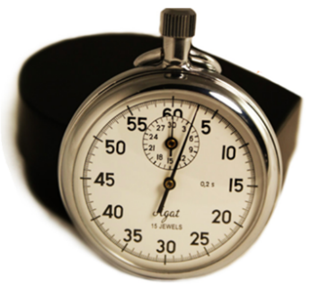  Đồng hồ bấm giờ cơ | Đồng hồ điện tử
  Đồng hồ cát | Đồng hồ treo tường
  Đồng hồ để bàn | Đồng hồ đeo tay
Tổng kết: GV cho HS ghi lại nội dung của câu trả lời. | Ghi vào vở.
Hoạt động 4: Luyện tập củng cố tiết học
a) Mục tiêu: HS đọc giá trị của một số loại đồng hồ.
b) Nội dung: Quan sát hình ảnh và độc giá trị hiển thị trên đồng hồ.
c) Sản phẩm: Phiếu hoạt động nhóm.
d) Tổ chức thực hiện:
Hoạt động của GV | Hoạt động của HS
Giao nhiệm vụ: GV chia lớp thành 4 nhóm, mỗi nhóm nhận 1 hình ảnh. | Nhận nhiệm vụ
Hướng dẫn HS thực hiện nhiệm vụ
- Mỗi nhóm ghi lại kết quả vào vị trí tên nhóm của mình, sau khi ghi xong, nhóm sẽ chuyền tờ giấy cho các nhóm còn lại.
- GV quan sát, hỗ trợ học sinh khi cần thiết.
Báo cáo kết quả  - GV thu lại hình ảnh, chia lại cho nhóm bất kì.  Tiến hành sửa bài.  Gợi ý kết quả:  - Hình 1: GHĐ: 99 phút 99 giây 99, ĐCNN, 0,01s  Giá trị đo: 10 phút 53 giấy 23.  - Hình 2: GHĐ: 60 phút, ĐCNN: 1s,  Giá trị đo: 8 – 9s.  - Hình 3: Giá trị: 1 giờ 50 phút 30 giây.  - Hình 4: Giá trị: 2 giờ 10 phút. | HS theo dõi và ghi nhận.
Tổng kết: GV nhắc lại kiến thức của bài. | HS hệ thống lại kiến thức.

TIẾT 2
Hoạt động 5: Ước lượng thời gian và lựa chọn đồng hồ
a) Mục tiêu: Xác định được tầm quan trọng của việc ước lượng thời gian trước khi đo; ước lượng được thời gian trong một số trường hợp đơn giản.
b) Nội dung: Ước lượng đúng thời gian và chọn đúng đồng hồ để đo.
c) Sản phẩm: Câu trả lời câu hỏi của học sinh.
d) Tổ chức thực hiện:
Hoạt động của GV | Hoạt động của HS
Giao nhiệm vụ: Yêu cầu học sinh đọc và trả lời câu hỏi 3, 4 trong SGK. | Nhận nhiệm vụ
Hướng dẫn HS thực hiện nhiệm vụ:  - GV quan sát, hỗ trợ học sinh khi cần thiết. | HS dựa vào kiến thức có sẵn về các loại đồng hồ để trả lời câu 3.  HS dựa vào phán đoan, trả lời câu 4.
Báo cáo kết quả:  - GV chọn ngẫu nhiên một số HS trả lời câu hỏi.  - GV nhận xét, bổ sung.  Gợi ý kết quả  - Câu 3: Đồng hồ bấm giây. Vì độ chia nhỏ để và giới hạn đo phù hợp với thời gian vận động viên chạy.  - Câu 4: từ 3-10 giây. | HS xung phong trả lời câu hỏi.  Các HS còn lại lắng nghe, nhận xét.
Tổng kết: GV cho HS ghi bài. | HS ghi bài vào vở.
Hoạt động 6: Tìm hiểu cách sử dụng đồng hồ đúng cách (10 phút)
a) Mục tiêu:
- HS biết cách sử dụng đồng hồ đúng cách.
- Chỉ ra được một số thao tác sai khi đo thời gian bằng đồng hồ và nêu được cách khắc phục thao tác sai đó.
b) Nội dung: Các thao tác đúng khi sử dụng đồng hồ.
c) Sản phẩm: Câu trả lời câu hỏi của học sinh.
d) Tổ chức thực hiện:
Hoạt động của GV | Hoạt động của HS
Giao nhiệm vụ: Yêu cầu học sinh quan sát hình ảnh 6.4; 6.5; 6.6 trong SGK và cho biết trong 2 trường hợp a và b, trường hợp nào sử dụng đồng hồ đúng cách | Nhận nhiệm vụ.
Hướng dẫn HS thực hiện nhiệm vụ:  - GV quan sát, hỗ trợ học sinh khi cần thiết. | HS quan sát hình ảnh, thảo luận.
Báo cáo kết quả:  - GV chọn ngẫu nhiên một số HS trả lời câu hỏi.  - GV nhận xét, bổ sung.  Gợi ý kết quả: các trường hợp sử dụng đồng hồ đúng cách:  - Hình 6.4_b: Hiệu chỉnh đồng hồ về 0 trước khi đo.  - Hình 6.5_a: Đặt mắt nhìn theo hướng vuông góc với đồng hồ.  - Hình 6.6_a: Đọc và ghi kết qua đo theo vạch chia gần nhất với đầu kim của đồng hồ. | HS xung phong trả lời câu hỏi.  Các HS còn lại lắng nghe, nhận xét.
Tổng kết: GV cho HS ghi lại câu trả lời. | HS ghi bài vào vở.
Hoạt động 7: Đo thời gian bằng đồng hồ (25 phút)
a) Mục tiêu: Đo chính xác thời gian của một hoạt động bằng đồng hồ.
b) Nội dung: Sử dụng các bước để đo thời gian.
c) Sản phẩm: Phiếu học tập số 2.
d) Tổ chức thực hiện:
Hoạt động của GV | Hoạt động của HS
Giao nhiệm vụ: GV chia nhóm, mỗi nhóm gồm 2 bạn, mỗi nhóm nhận 1 phiếu học tập.  Chọn ra 2 bạn thực hiện nhiệm vụ đi từ đầu đến cuối lớp học để các nhóm đo thời gian. | Nhận nhiệm vụ.
Hướng dẫn HS thực hiện nhiệm vụ:  - GV quan sát, hỗ trợ học sinh khi cần thiết. | Các nhóm tiến hành các nhiệm vụ
Báo cáo kết quả:  - GV chọn ngẫu nhiên một số nhóm trình bày kết quả.  - GV nhận xét, bổ sung. | Các nhóm xung phong trả lời câu hỏi.  Các nhóm còn lại lắng nghe, nhận xét.
Tổng kết: GV cho HS ghi lại các bước đo thời gian. | HS ghi bài vào vở.
C. DẶN DÒ
- HS về nhà học bài, làm bài tập 1, 2, 3 trong SGK;
- Chuẩn bị bài tiếp theo: đọc bài trước ở nhà.
D. KIỂM TRA ĐÁNH GIÁ THƯỜNG XUYÊN
Yêu cầu HS về nhà tiến hành đo thời gian đi từ nhà đến trường và ngược lại của mình theo mẫu:
Họ và tên:.............................................................................lớp:.............................
Thực hành đo thời gian di chuyển từ nhà đến trường – từ trường về nhà.
- Thời gian ước lượng:
+ Từ nhà đến trường:...........................................................................................................
+ Từ trường về nhà:.............................................................................................................
- Chọn dụng cụ đo: .............................................................................................................
- GHĐ: ...............................................................................................................................
- ĐCNN: .............................................................................................................................
TIẾN HÀNH ĐO
Đối tượng  cần đo | Kết quả đo
Đối tượng  cần đo | Lần 1  $$t_{1}$$ | Lần 2  $$t_{2}$$ | Lần 3  $$t_{3}$$ | $$t=\frac{t_{1}+t_{2}+t_{3}}{2}$$
Từ nhà đến trường
Từ trường về nhà

Ngày soạn: 22/9/2021

Ngày dạy: 28,29,30/9/2021

Bài 7: THANG NHIỆT ĐỘ CELSIUS. ĐO NHIỆT ĐỘ
Môn học: Khoa học tự nhiên lớp 6
Thời gian thực hiện : 03 tiết

I. MỤC TIÊU
1. Về kiến thức
- Lấy được ví dụ chứng tỏ giác quan của chúng ta có thể cảm nhận sai vế nhiệt độ các vật.
- Phát biểu được nhiệt độ là số đo độ "nóng", "lạnh" của vật
- Nêu được cách xác định nhiệt độ trong thang nhiệt độ Celsius.
- Nêu được sự nở vì nhiệt của chất lỏng được dùng làm cơ sở để đo nhiệt độ.
- Xác định được tám quan trọng của việc ước lượng nhiệt độ trước khi đo; Ước lượng được nhiệt độ trong một số trường hợp đơn giản.
- Đo được nhiệt độ bằng nhiệt kế
2. Về năng lực
a) Năng lực chung
-Tự chủ và tự học: Tự quyết định cách thức giải quyết vấn đề, tự đánh giá về quá trình và kết quả giải quyết vấn để;
- Giao tiếp và hợp tác: Thảo luận với các thành viên trong nhóm để hoàn thành các nhiệm vụ học tập của nhóm theo yêu cẩu;
- Giải quyết vấn đề và sáng tạo: Chủ động đề ra kế hoạch, cách thức giải quyết vấn đề, cách thức xử lí các vấn đề phát sinh một cách sáng tạo khi giải quyết vấn đề nhằm đạt được kết quả tốt nhất.
b) Năng lực chuyên biệt
- Nhận thức khoa học tự nhiên: Phát biểu được nhiệt độ là số đo độ "nóng","lạnh" của vật; Nêu được cách xác định nhiệt độ trong thang nhiệt độ Celsius; Nêu được sự nở vì nhiệt của chất lỏng được dùng làm cơ sở để đo nhiệt độ; Nêu được tầm quan trọng của việc ước lượng trước khi đo nhiệt độ trong một số trường hợp đơn giản;
- Tìm hiểu tự nhiên: Lấy được ví dụ chứng tỏ giác quan của chúng ta có thể cảm nhận sai về nhiệt độ các vật;
- Vận dụng kiến thức, kĩ năng đã học: Đo được nhiệt độ các vật bằng nhiệt kế.
3. Về phẩm chất
- Khách quan, trung thực trong thu thập và xử lí số liệu, viết và nói đúng với kết quả thu thập;
- Chăm chỉ trong học tập.

II. THIẾT BỊ DẠY HỌC VÀ HỌC LIỆU
- Các hình 7.1; 7.2; 7.3; 7.4; 7.5; 7.6
- Phiếu trả lời câu hỏi của nhóm;
- Ti vi, bảng nhóm;
- Bảng 7.1 kết quả đo nhiệt độ

Đối tượng cần đo | Nhiệt độ ước lượng (°C) | Chọn dụng cụ đo nhiệt độ |  |  | Kết quả đo (°C)
Đối tượng cần đo | Nhiệt độ ước lượng (°C) | Tên dụng cụ đo | GHĐ | ĐCNN | Lần 1: t1 | Lần 2: t2 | Lần 3: t3 | (t_{n} +12 +t_{j})  3
Cốc 1
Cốc 2

III. TIẾN TRÌNH DẠY HỌC
A. KHỞI ĐỘNG BÀI HỌC
Hoạt động 1: GV đặt vấn đề theo gợi ý trong SGK
a) Mục tiêu: Tạo ra cho HS sự hứng thú để HS bày tỏ quan điểm cá nhân về khoa học tự nhiên, vai trò của khoa học tự nhiên trong việc giúp HS tìm hiểu về nhiệt độ.
b) Nội dung: GV tổ chức cho HS xác định nhiệt độ cơ thể của các bạn bên cạnh bằng cách cho HS sờ trán một số bạn, rồi đưa ra nhận xét về nhiệt độ cơ thể của các bạn.
c) Sản phẩm: Sự hứng thú với bài học.
d) Tổ chức thực hiện
Hoạt động của GV | Hoạt động của HS
Thông báo luật chơi: Thực hiện sờ trán bạn kế bên để trả lời câu hỏi. | Ghi nhớ sự hướng dẫn của GV.
Giao nhiệm vụ: HS xác định nhiệt độ cơ thể của các bạn bên cạnh bằng cách cho HS sờ trán một số bạn. | Nhận nhiệm vụ.
Hướng dẫn HS thực hiện nhiệm vụ: GV hướng dẫn HS thực hiện, hỗ trợ khi cần thiết. | Thực hiện nhiệm vụ.
Chốt lại và đặt vấn đề vào bài: Các em đã đưa ra nhận xét về nhiệt độ cơ thể của các bạn. Bài học hôm nay chúng ta sẽ làm rõ các vấn đề trên. | Chuẩn bị sách vở học bài mới.

B. HÌNH THÀNH KIẾN THỨC MỚI
Hoạt động 2: Tìm hiểu về nhiệt độ và nhiệt kế
a) Mục tiêu: Nêu được nhiệt độ là số đo độ "nóng","lạnh"của vật; Nêu được nhiệt kế là dụng cụ đo nhiệt độ của vật; Nhớ được cấu tạo của nhiệt kế gồm bầu đựng chất lỏng, ống quản, thang chia độ; Nguyên tắc hoạt động của nhiệt kế dựa trên hiện tượng dãn nở vì nhiệt của các chất lỏng khác nhau.
b) Nội dung: GV chia lớp thành các nhóm theo bàn ngồi, Thực hiện thí nghiệm 1 như mô tả ở SGK và cho biết cảm nhận của em về độ "nóng","lạnh"ở các ngón tay khi nhúng vào cốc 2 có như nhau không. Từ đó em có thể rút ra nhận xét gì? Để so sánh độ "nóng", "lạnh" của các vật, người ta dùng đại lượng nào? Kể tên một sổ loại dụng cụ đo nhiệt độ mà em biết.
c) Sản phẩm: HS trả lời các nội dung 1,2, 3 trong SGK.
d) Tổ chức thực hiện
Hoạt động của GV | Hoạt động của HS
Giao nhiệm vụ: Thực hiện thí nghiệm 1 như mô tả ở SGK. Cho biết GHĐ và ĐCNN của mỗi nhiệt kế ở các hình 7.3, 7.4, 7.5. | Nhận nhiệm vụ.
Hướng dẫn HS thực hiện nhiệm vụ: 2 bạn ngồi cạnh nhau sẽ ghép thành một cặp đôi, thảo luận và hoàn thành các nội dung 1,2, 3 và bài luyện tập trong SGK. Sau khi thảo luận xong, nhóm nào xung phong trình bày và chất lượng tốt sẽ có điểm cộng. | Thảo luận cặp đôi hoàn thành.
Báo cáo kết quả:  - Chọn 1 cặp đôi lên bảng trình bày kết quả.  - Mời nhóm khác nhận xét.  - GV nhận xét sau khi các nhóm đã có ý kiến bổ sung. | - Nhóm được chọn trình bày kết quả.  - Nhóm khác nhận xét phần trình bày của nhóm bạn.
Tổng kết:  - Tổng hợp để đi đến kết luận về nhiệt độ. Để so sánh độ "nóng", "lạnh" của các vật, người ta dùng đại lượng nào? Kể tên một số loại dụng cụ đo nhiệt độ mà em biết. GV nhận xét bài luyện tập của các nhóm.  - Yêu cầu HS chốt lại kết luận về khái niệm nhiệt độ, đơn vị đo nhiệt độ. | - Kết luận về khái niệm, đơn vị đo nhiệt độ.  - Ghi kết luận vào vở.
Hoạt động 3: Tìm hiểu về thang nhiệt độ Celsius
a) Mục tiêu: GV giới thiệu cho HS về thang nhiệt độ Celsius.
b) Nội dung: GV tổ chức cho HS hoạt động cặp đôi để làm rõ mục tiêu trên
c) Sản phẩm: Bài thuyết trình về thang nhiệt độ Celsius.
d) Tổ chức thực hiện
Hoạt động của GV | Hoạt động của HS
Giao nhiệm vụ: GV sử dụng phương pháp thuyết trình để giới thiệu về nhà vật lí Celsius và thang nhiệt độ Celsius. | Nhận nhiệm vụ.
Hướng dẫn HS thực hiện nhiệm vụ: Sau khi HS nghe GV trình bày, GV hướng dẫn HS tìm hiểu thêm ở phần "Đọc thêm". Nhóm nào xung phong trình bày và chất lượng tốt sẽ có điểm cộng. | Thảo luận cặp đôi hoàn thành.
Báo cáo kết quả:  - Chọn 1 cặp đôi lên bảng trình bày kết quả.  - Mời nhóm khác nhận xét.  - GV nhận xét sau khi các nhóm đã có ý kiến bổ sung. | - Nhóm được chọn trình bày kết quả.  - Nhóm khác nhận xét phần trình bày của nhóm bạn.
Tổng kết:  - Tổng hợp ý kiến của các nhóm sau khi GV nhận xét. | - HS lắng nghe

Hoạt động 4: Thực hành đo nhiệt độ
a) Mục tiêu: Ước lượng nhiệt độ của vật và lựa chọn nhiệt kế phù hợp.
b) Nội dung: GV hướng dẫn để HS biết được sự cần thiết phải ước lượng nhiệt độ của vật cần đo từ đó lựa chọn loại nhiệt kế phù hợp.
c) Sản phẩm: Điền kết quả bảng 7.1.
d) Tổ chức thực hiện:
Hoạt động của GV | Hoạt động của HS
Giao nhiệm vụ: GV chia lớp thành các nhóm theo bàn ngồi, hướng dẫn các nhóm HS thực hành phép đo theo hướng dẫn trong SGK. | Nhận nhiệm vụ.
Hướng dẫn HS thực hiện nhiệm vụ: GV hướng dẫn để HS thực hành phép đo nhiệt độ hai cốc nước bằng nhiệt kế.  GV quan sát hỗ trợ HS khi cần thiết. | Thực hiện đo nhiệt độ hai cốc nước bằng nhiệt kế.
Báo cáo kết quả: Điền kết quả vào vở học theo mẫu bảng 7.1. GV sẽ đánh giá một số nhóm. | Theo dõi đánh giá của GV.
Tổng kết: GV hướng dẫn HS rút ra kết luận theo SGK.  Khen ngợi HS. Yêu cầu HS chốt lại các bước cần thực hiện khi đo nhiệt độ. | - Ghi kết luận vào vở.
Hoạt động 5: Vận dụng
a) Mục tiêu: HS vận dụng kiến thức để trả lời câu hỏi thực tế.
b) Nội dung: Dùng phiếu học tập để trả lời câu hỏi về các loại nhiệt kế trong SGK.
c) Sản phẩm: Phiếu trả lời câu hỏi của học sinh.
d) Tổ chức thực hiện
Hoạt động của GV | Hoạt động của HS
Giao nhiệm vụ: Trả lời câu hỏi: Tại sao chỉ có nhiệt kế thuỷ ngân, nhiệt kế rượu mà không có nhiệt kế nước? Mô tả cách đo và thực hành đo nhiệt độ của cơ thể em. | Nhận nhiệm vụ.
Hướng dẫn HS thực hiện nhiệm vụ: Thực hiện tại nhà, GV đưa ra hướng dẫn cần thiết. | Thực hiện nhiệm vụ ở nhà.
Báo cáo kết quả: Tiết học sau nộp lại cho GV.

C. DẶN DÒ
- HS về nhà học bài, làm BT SGK, SBT;
- Chuẩn bị bài tiếp theo: Đọc bài trước ở nhà.
D. KIỂM TRA ĐÁNH GIÁ THƯỜNG XUYÊN
Kết thúc bài học, GV cho HS tự đánh giá theo bảng sau:
Họ tên HS:…………………………………….
Các tiêu chí | Tốt | Khá | Trung  bình | Chưa  đạt
Chuẩn bị bài trước khi đến lớp
Tham gia các hoạt động nhóm theo yêu cầu của GV
Nêu được khái niệm nhiệt độ, đơn vị đo nhiệt độ, các bước cần thực hiện khi đo nhiệt độ.
Lấy được ví dụ một số loại dụng cụ đo nhiệt độ mà em biết trong đời sống

Ngày soạn: 23/9/2021
Ngày dạy: 04/10/2021

ÔN TẬP CHỦ ĐỀ 1
Môn học: Khoa học tự nhiên lớp 6
Thời gian thực hiện: 01 tiết
I. MỤC TIÊU
1. Về kiến thức
Hệ thống hoá được kiến thức về các phép đo: đo các đại lượng và các bước đo các đại lượng
2. Về năng lực
a) Năng lực chung
-Tự chủ và tự học:Thực hiện các nhiệm vụ của bản thân trong chủ đề ôn tập;
- Giao tiếp và hợp tác: Chủ động, gương mẫu, phối hợp các thành viên trong nhóm hoàn thành các nội dung ôn tập chủ để;
- Giải quyết vấn đề và sáng tạo: Giải quyết vấn đề thông qua việc giải bài tập.
b) Năng lực chuyên biệt
Hệ thống hoá được kiến thức về các phép đo.
3. Về phẩm chất
- Có ý thức tìm hiểu về chủ đề học tập, say mê và có niềm tin vào khoa học;
- Quan tâm đến bài tổng kết của cả nhóm, có ý chí vượt qua khó khăn khi thực hiện các nhiệm vụ học tập vận dụng, mở rộng.
II. THIẾT BỊ DẠY HỌC VÀ HỌC LIỆU
- Máy chiếu, bảng nhóm
- Phiếu học tập, thang đo
III. TIẾN TRÌNH DẠY HỌC
A. HỆ THỐNG HÓA KIẾN THỨC
Hoạt động 1: Vẽ sơ đồ tư duy
a) Mục tiêu: Hệ thống hoá được kiến thức về các phép đo cơ bản như: Đo chiều dài, đo khối lượng, đo thời gian, đo nhiệt độ.o
b) Nội dung: GV định hướng cho HS hệ thống hoá được kiến thức về đo chiều dài, đo khối lượng, đo thời gian, đo nhiệt độ.
c) Sản phẩm: sơ đồ tư duy hoàn thiện
d) Tổ chức thực hiện
Hoạt động của GV | Hoạt động của HS
Giao nhiệm vụ: GV trình chiếu sơ đồ tư duy bị khuyết chữ để học sinh hoàn thiện nội dung | Nhận nhiệm vụ
Hướng dẫn HS thực hiện nhiệm vụ: Giáo: GV chia lớp thành các nhóm như trò chơi trước, các nhóm có 3 phút để chỉnh sửa lại sơ đồ tư duy của mình và 2 phút để trình bày ý tưởng và 5 phút để phản biện, nhận xét các nhóm khác. Nhóm nào thắng trong trò chơi trước sẽ được quyền quyết định thứ tự nhóm nào lên trình bày  Hướng dẫn HS thiết kế sơ đồ tư duy để tổng kết những kiến thức cơ bản của chủ đề | Các nhóm tiến hành vẽ sơ đồ tư duy.
Báo cáo kết quả:  - Các nhóm lên trình bày sơ đồ tuy duy của mình  - Mời các nhóm khác nhận xét  - Giáo viên nhận xét sau khi các nhóm khác đã có ý kiến bổ sung | - Nhóm được chọn lên trình bày ý tưởng  - Các nhóm khác nhận xét phần trình bày của nhóm bạn
Tổng kết:  -Tổng hợp lại kiến thức từ sơ đồ tư duy của các em | Vẽ sơ đồ tư duy vào vở
B. BÀI TẬP
Hoạt động 2: Hướng dẫn giải bài tập
a) Mục tiêu: Định hướng cho HS giải một số bài tập phát triển năng lực khoa học tự nhiên cho cả chủ đề.
b) Nội dung: GV hướng dẫn cho HS giải bài tập trong SGK.
c) Sản phẩm: Hoàn thành bài tập SKG.
d) Tổ chức thực hiện:

Hoạt động của giáo viên | Hoạt động của học sinh
Giao nhiệm vụ: GVchia lớp thành các nhóm. Phổ biến luật chơi “cuộc đua kì thú”, có 3 vòng chơi: | Nhận nhiệm vụ
Hướng dẫn học sinh thực hiện nhiệm vụ  Vòng 1: GV trình chiếu câu hỏi, trong 1 phút các nhóm phải hoàn thành câu trả lời vào bảng chính. Nhóm hoàn thành nhanh và chính xác nhất được 20 điểm, các nhóm còn lại được 15, 10, 5 điểm  Vòng 2: GV trình chiếu câu hỏi, trong 1 phút các nhóm phải hoàn thành câu trả lời vào bảng chính. Nhóm hoàn thành nhanh và chính xác nhất được 20 điểm, các nhóm còn lại được 15, 10, 5 điểm  Vòng 3: GV đưa ra câu hỏi, các nhóm thảo luận đưa ra đáp án, đội nào có câu trả lời nhanh và chính xác nhất được 20 điểm, các đội còn lại lần lượt là 15, 10, 5 điểm | Lắng nghe, ghi nhớ.
Báo cáo kết quả  -Các nhóm lần lượt giơ bảng  -GV chọn 1 nhóm trình bày câu trả lời  - Giáo viên nhận xét sau khi các nhóm khác đã có ý kiến bổ sung | -Một nhóm trình bày câu trả lời  - Các nhóm khác nhận xét câu trả lời của nhóm bạn
Tổng kết: Giáo viên đưa ra câu trả lời đúng nhất và cho điểm các nhóm | HS lắng nghe so sánh với câu trả lời của mình.

C. DẶN DÒ
Ôn tập, hoàn thành các bài tập chủ đề 1.
Đọc, chuẩn bị chủ đề 2: “Các thể của chất”.
D. KIỂM TRA ĐÁNH GIÁ THƯỜNG XUYÊN
Gv quan sát , Thang đo về hoạt động nhóm.
Nội dung quan sát | Hoàn toàn đồng ý | Đồng ý | Phân vân | Không đồng ý | Hoàn toàn không đồng ý
Thảo luận sôi nổi
Các HS trong nhóm đều tham gia hoạt động
Kết quả sản phẩm tốt

PHIẾU HỌC TẬP VÒNG 1
Câu 1: Có hai nhiệt kế là nhiệt kế rượu và nhiệt kế thuỷ ngân. Cho biết nhiệt độ sôi của rượu và thuỷ ngân lần lượt là 78 °c và 357 °c. Dùng nhiệt kế nào có thể đo được nhiệt độ của nước đang sôi?
A. Dùng được cả hai nhiệt kế. B. Không dùng được cả hai nhiệt kế.
C. Chỉ dùng được nhiệt kế rượu. D. Chỉ dùng được nhiệt kế thuỷ ngân.
PHIẾU HỌC TẬP VÒNG 2
Hãy lập bảng theo mẫu sau và chọn thước đo phù hợp nhất với các đối tượng cần đo:
Loại thước  Đối tượng | Thước kẻ dài 30 cm | Thước cuộn | Thước dây | Thước kẹp
Chiều dài lớp học
Chiểu cao của người
Đường kính ruột bút chì
Đường kính miệng cốc uống nước

PHIẾU HỌC TẬP VÒNG 3
1. Có một cái cân đổng hổ đã cũ và không còn chính xác, làm thế nào có thể cân chính xác khói lượng của một vật nếu cho phép dùng thêm một hộp chứa nhiều loại quả cân khác nhau?
2. Để thực hiện đo thời gian khi đi từ cổng trường vào lớp học em dùng loại đồng hồ nào? Giải thích sự lựa chọn và trình bày các bước đo

